PRODUCTOS NOTABLES
1.-Desarrollar los siguientes binomios
a) ${(x+2)}^{2}$
b) ${(x-2)}^{3}$
c) ${(\frac{x}{2}+\frac{y}{2})}^{2}$
d) ${(\frac{2x}{3}-\frac{3y}{2})}^{3}$
e) R = ${(x+1)}^{2}-$ ${(x+2)}^{2}$ + ${(x+3)}^{2}$ – 3x(x+4)
2.-Si:
X + y = 13
XY = 50
Hallar: L = $x^{2}$ + $y^{2}$
3.-Si:
A + B = 12
$A^{2}$ + $B^{2}$ = 120
Hallar: S = AB
4.-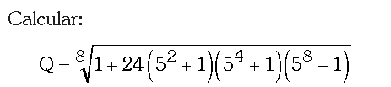
5.-
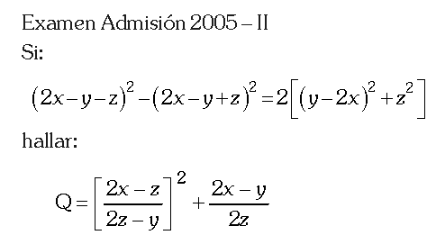
6.-

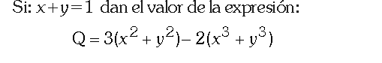
7.-
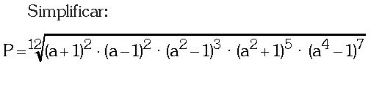
8.-
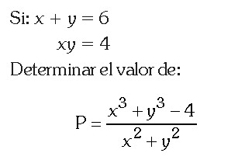
9.-
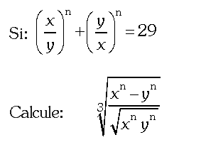
10.-
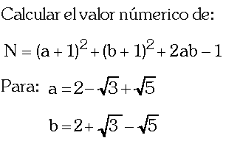

11.-
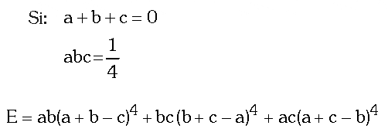
12.-
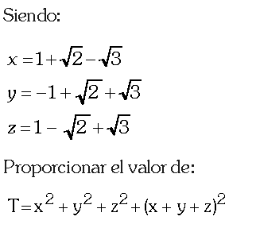
13.-
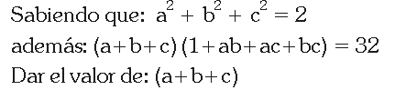
14.-
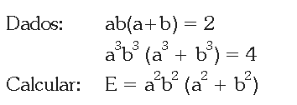
15.-
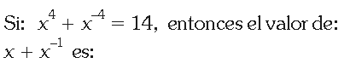
16.-
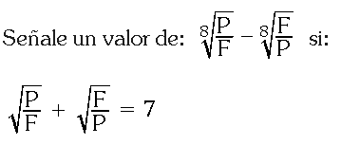
17.-
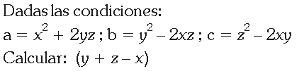
18.-
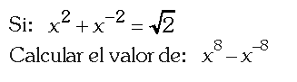
19.-
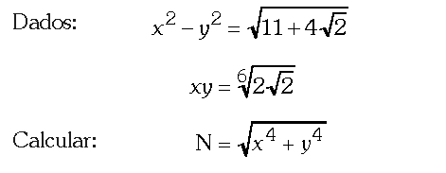
20.-
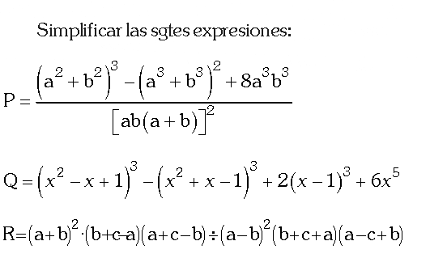

TRINOMIO AL CUADRADO
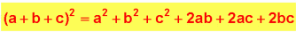
TRINOMIO AL CUBO
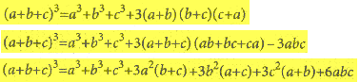
OTRAS
